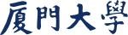

计算机图形学实验

实验6、光线追踪

姓 名：_王子恒________
学 号：_34520242201240
学 院：_信息学院______
专 业：_软件工程______
年 级：_2024__________

2026年5月21日

目录
Task1：生成光线 3
1.生成相机主光线 3
Task2: 实现阴影效果、镜面反射、折射 4
1.阴影、反射和折射实现 4
2.修改场景参数并对比结果 5

Task1：生成光线

1.生成相机主光线
操作流程：
（1）打开实验六工程目录，检查 CMakeLists.txt 与 src 目录下的核心源文件。
（2）修改 CMakeLists.txt，删除当前 CPU 光线追踪工程不需要的 freeglut/opengl32/glu32 链接依赖，仅保留 Eigen3::Eigen，解决 freeglut.lib 缺失导致的链接失败。
（3）在 camera.hpp 中补全 GenerateRay 函数，使其根据传入的 u/v 像素坐标生成从相机位置出发、指向成像平面的主光线。
（4）使用 CMake 配置并编译工程，生成 MyOpenGLProject.exe。
（5）运行程序，生成原始渲染结果 output_original.ppm，并转换为 output_original.png。
关键代码截图：
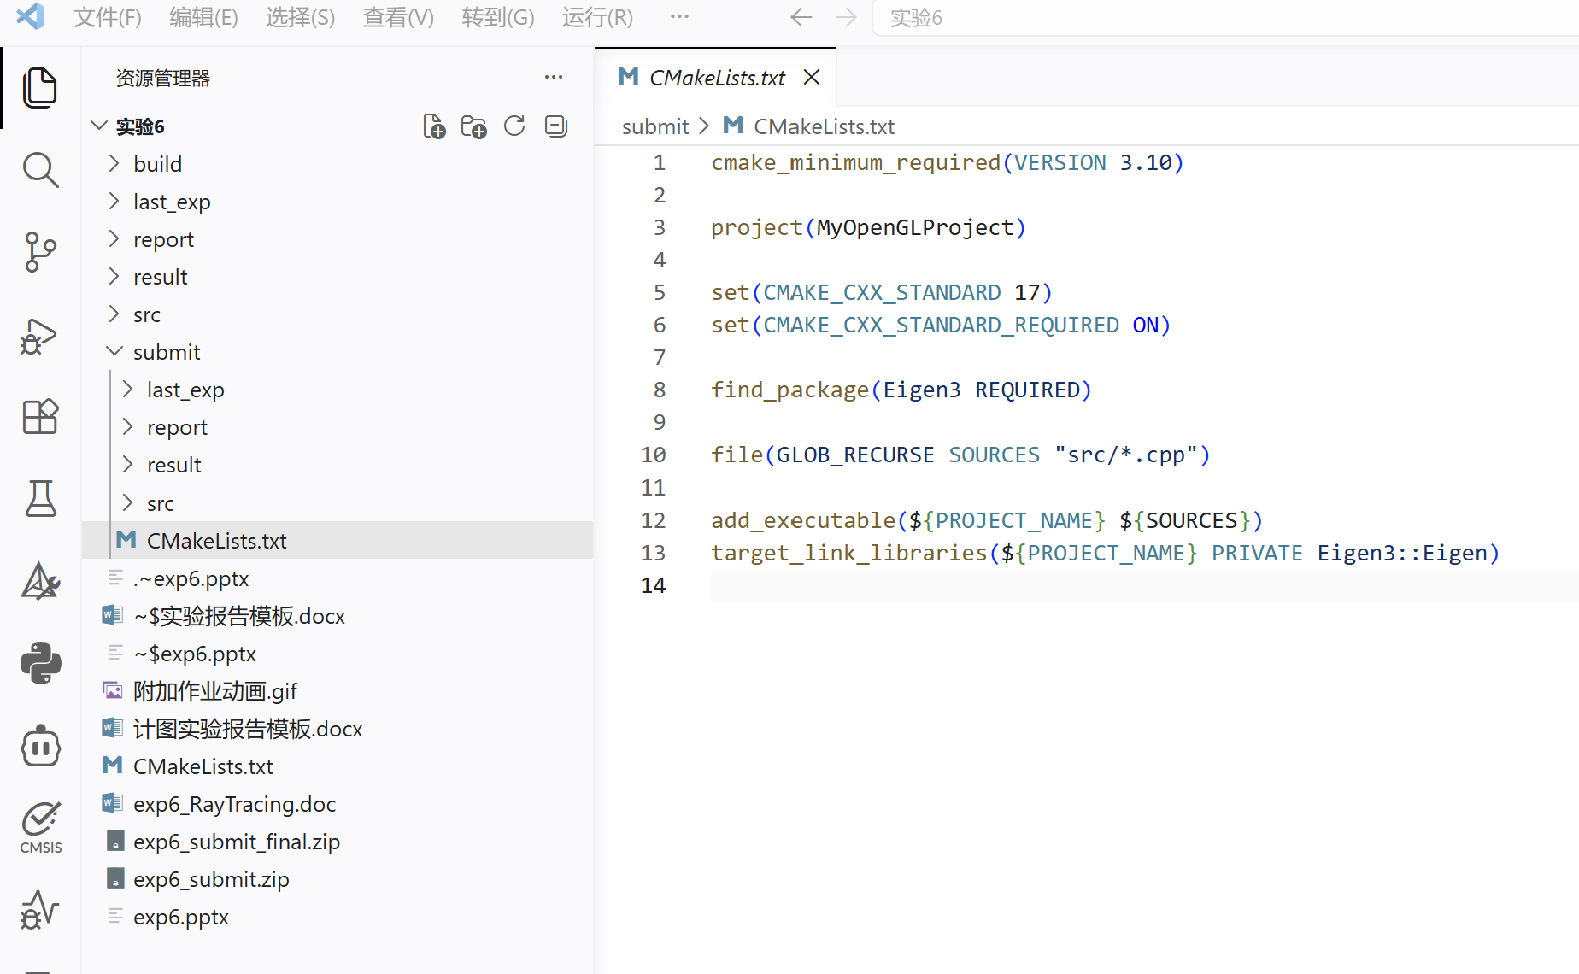
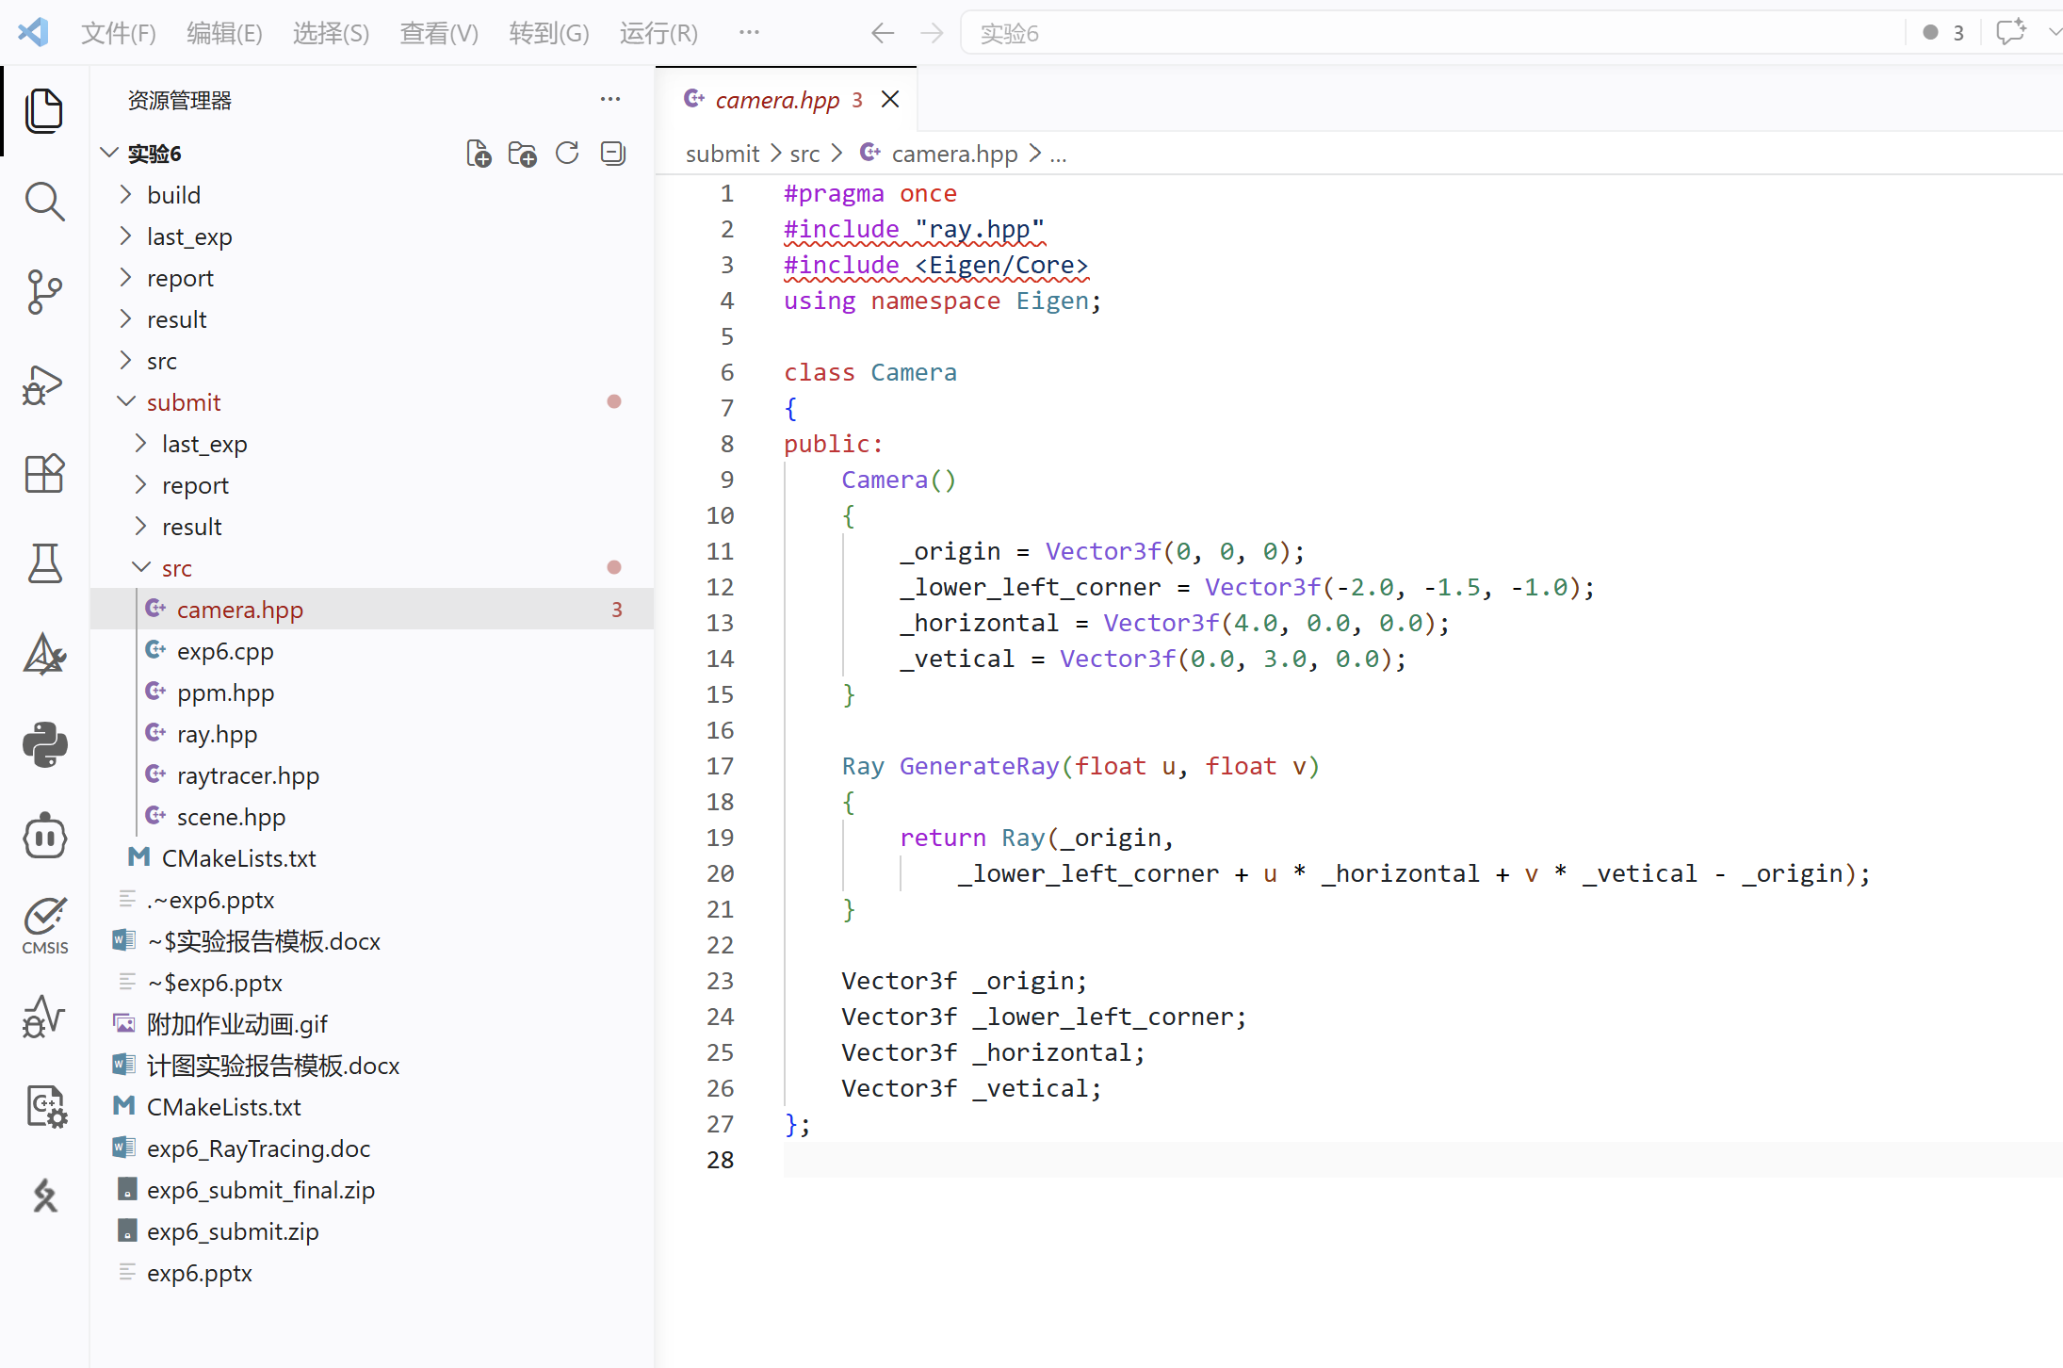
运行结果截图：
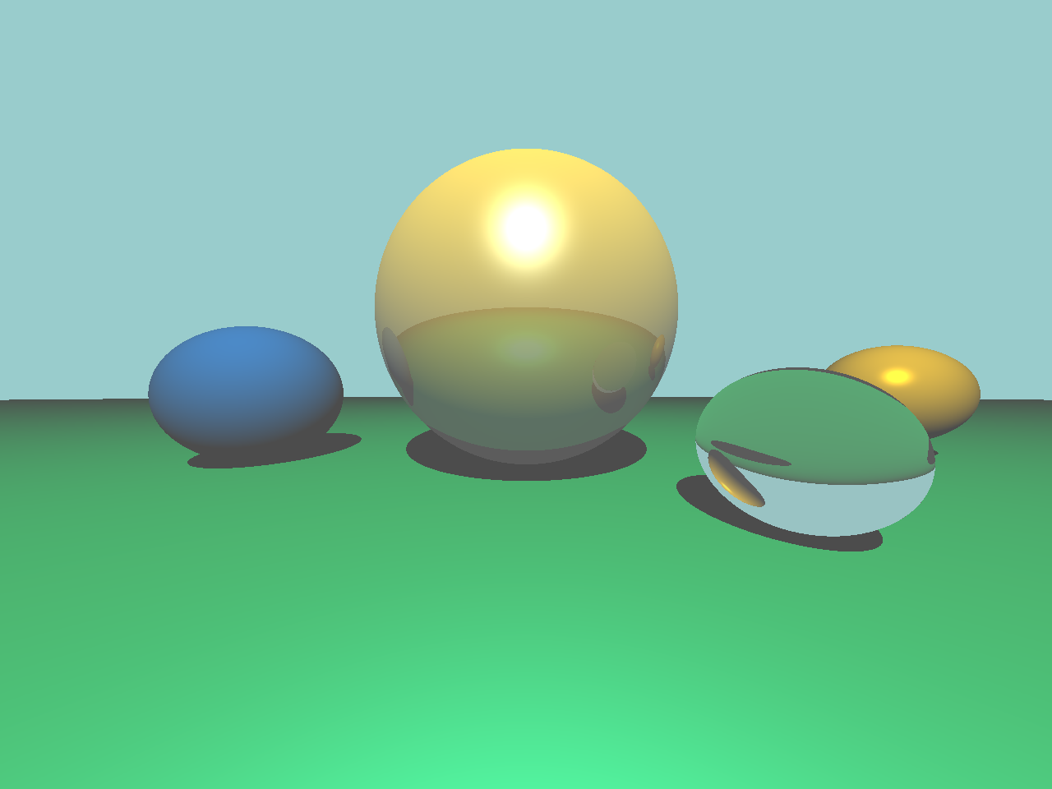
从运行结果可以看到，程序能够生成完整场景图像，说明相机光线可以正确覆盖成像平面，并与场景中的多个球体发生求交。

Task2: 实现阴影效果、镜面反射、折射

1.阴影、反射和折射实现
操作流程：
（1）在 raytracer.hpp 中补全阴影检测逻辑：从交点向光源发射阴影光线，若中途被其他物体遮挡，则该点处于阴影中。
（2）补全镜面反射递归逻辑：根据入射方向和法向量计算反射方向，再发射反射光线并递归计算颜色。
（3）补全折射递归逻辑：根据材质折射率计算折射方向，并递归追踪透明物体后的颜色贡献。
（4）控制递归深度，避免无限递归，同时保证反射和折射效果能够显示。
关键代码截图：
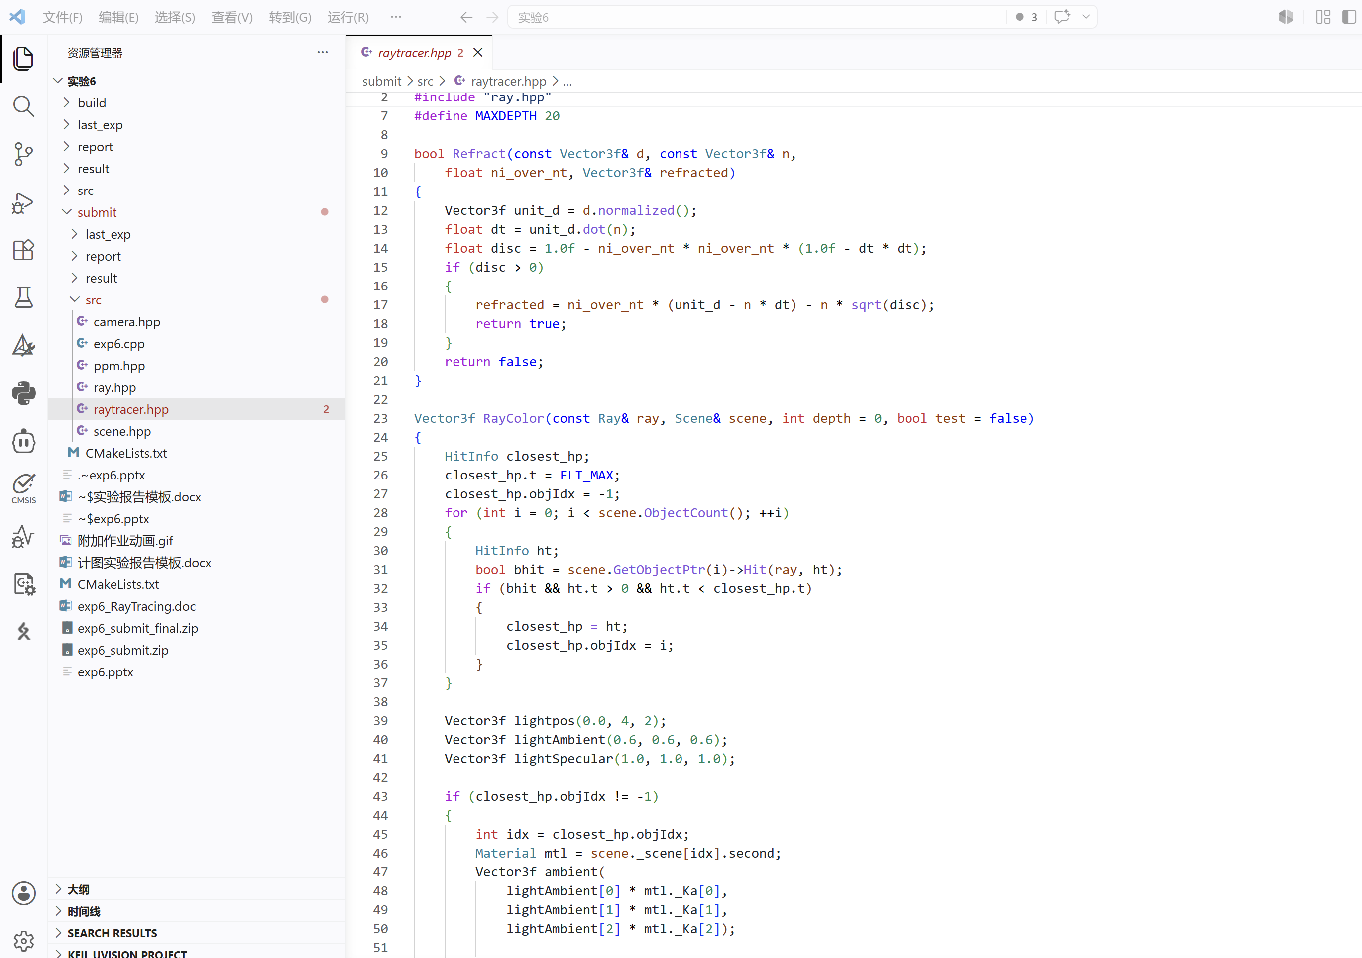
运行结果截图：


2.修改场景参数并对比结果
操作流程：
（1）在 exp6.cpp 中做最小实验修改，将地面球漫反射颜色由绿色系改为红色系。
（2）保持相机、光源、反射和折射逻辑不变，重新编译并运行程序。
（3）保存修改后的结果为 output_modified.ppm，并转换为 output_modified.png。
（4）对比修改前后的图像差异，验证材质颜色变化对最终渲染结果的影响。
关键代码截图：
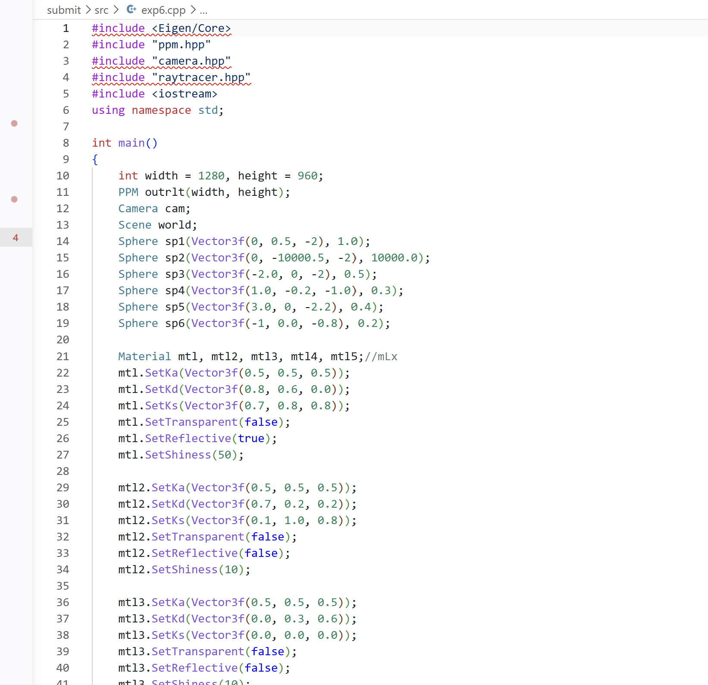
运行结果截图：
